温馨提示：
1.请按住Ctrl，滑动鼠标滚轴，调节合适的观看比例。
2.点击菜单栏中的“视图——导航窗格”即可查看本文档目录，直接跳转至各个部分的对应内容。

第二章 方程(组)与不等式(组)

第四讲 方程(组)及其应用

命题点1 一次方程(组)及其解法

类型一 一次方程的解法及其解的应用
1. (2021温州)解方程－2(2x＋1)＝x，以下去括号正确的是( )
A. －4x＋1＝－x B. －4x＋2＝－x
C. －4x－1＝x D. －4x－2＝x
2. (2021株洲)方程$\frac{x}{2}$－1＝2的解是( )
A. x＝2 B. x＝3 C. x＝5 D. x＝6
3. (2021重庆A卷)若关于x的方程$\frac{4－x}{2}$＋a＝4的解是x＝2，则a的值为________．
4. 全国视野 新考法 (2021嘉兴)已知二元一次方程x＋3y＝14，请写出该方程的一组整数解________．

类型二 一次方程组的解法及其解的应用

考向1 一次方程组的解法
5. (2021天津)方程组$\left\{\begin{matrix}x＋y＝2， \\ 3x＋y＝4\end{matrix}\right.$的解是( )
A. $\left\{\begin{matrix}x＝0 \\ y＝2\end{matrix}\right.$ B. $\left\{\begin{matrix}x＝1 \\ y＝1\end{matrix}\right.$ C. $\left\{\begin{matrix}x＝2 \\ y＝－2\end{matrix}\right.$ D. $\left\{\begin{matrix}x＝3 \\ y＝－3\end{matrix}\right.$
6. (2021遵义)已知x，y满足的方程组是$\left\{\begin{matrix}x＋2y＝2 \\ 2x＋3y＝7\end{matrix}\right.$，则x＋y的值为________．
7. (2021眉山)解方程组：$\left\{\begin{matrix}3x－2y＋20＝0 ① \\ 2x＋15y－3＝0 ②\end{matrix}\right.$.

考向2 一次方程组解的应用
8. (2020朝阳)已知关于x、y的方程$\left\{\begin{matrix}2x＋y＝2a＋1 \\ x＋2y＝5－5a\end{matrix}\right.$的解满足x＋y＝－3，则a的值为________．
9. (2021扬州)已知方程组$\left\{\begin{matrix}2x＋y＝7 \\ x＝y－1\end{matrix}\right.$的解也是关于x、y的方程ax＋y＝4的一个解，求a的值．

命题点2 一次方程(组)的实际应用

类型一 购买、销售问题
10. (2021南充)端午节买粽子，每个肉粽比素粽多1元，购买10个肉粽和5个素粽共用去70元，设每个肉粽x元，则可列方程为( )
A. 10x＋5(x－1)＝70 B. 10x＋5(x＋1)＝70
C. 10(x－1)＋5x＝70 D. 10(x＋1)＋5x＝70
11. (2021大连)某校为实现垃圾分类投放，准备在校园内摆放大、小两种垃圾桶．购买2个大垃圾桶和4个小垃圾桶共需600元；购买6个大垃圾桶和8个小垃圾桶共需1560元．
(1)求大、小两种垃圾桶的单价；
(2)该校购买8个大垃圾桶和24个小垃圾桶共需多少元？

类型二 分配问题
12. (2021北部湾经济区)《九章算术》是人类科学史上应用数学的“算经之首”，书中记载，今有三人共车，二车空；二人共车，九人步，问：人与车各几何？译文：若3人坐一辆车，则两辆车是空的；若2人坐一辆车，则9人需要步行，问：人与车各多少？设有x辆车，人数为y，根据题意可列方程组为( )
A. $\left\{\begin{matrix}y＝3x－2 \\ y＝2x＋9\end{matrix}\right.$ B. $\left\{\begin{matrix}y＝3（x－2） \\ y＝2x＋9\end{matrix}\right.$ C. $\left\{\begin{matrix}y＝3x－2 \\ y＝2x－9\end{matrix}\right.$ D. $\left\{\begin{matrix}y＝3（x－2） \\ y＝2x－9\end{matrix}\right.$
13. (2021牡丹江)大课间，12人跳绳队为尊重每个队员的意愿，准备把队员分成跳大绳组或跳小绳组，大绳组3人一组，小绳组2人一组，在全队同学能同时参加活动且符合小组规定人数的前提下，则不同的分组方法有( )
A. 1种 B. 2种 C. 3种 D. 4种
14. (2021吉林省卷)港珠澳大桥是世界上最长的跨海大桥，它由桥梁和隧道两部分组成．桥梁和隧道全长共55 km，其中桥梁长度比隧道长度的9倍少4 km.求港珠澳大桥的桥梁长度和隧道长度．

类型三 工程问题
15. (2019安徽)为实施乡村振兴战略，解决某山区老百姓出行难的问题，当地政府决定修建一条高速公路．其中一段长为146米的山体隧道贯穿工程由甲乙两个工程队负责施工．甲工程队独立工作2天后，乙工程队加入，两工程队又联合工作了1天，这3天共掘进26米．已知甲工程队每天比乙工程队多掘进2米，按此速度完成这项隧道贯穿工程，甲乙两个工程队还需联合工作多少天？

16. (2021桂林)为了美化环境，建设生态桂林，某社区需要进行绿化改造．现有甲、乙两个绿化工程队可供选择，已知甲队每天能完成的绿化改造面积比乙队多200平方米，甲队与乙队合作一天能完成 800平方米的绿化改造面积．
(1)甲、乙两工程队每天各能完成多少平方米的绿化改造面积？
(2)该社区需要进行绿化改造的区域共有12000平方米，甲队每天的施工费用为600元，乙队每天的施
工费用为400元．比较以下三种方案：
①甲队单独完成；②乙队单独完成；③甲、乙两队全程合作完成．
哪一种方案的施工费用最少？

类型四 行程问题
17. (2020绍兴)同型号的甲、乙两辆车加满气体燃料后均可行驶210 km，它们各自单独行驶并返回的最远距离是105 km，现在它们都从A地出发，行驶途中停下来从甲车的气体燃料桶抽一些气体燃料注入乙车的气体燃料桶，然后甲车再行驶返回A地，而乙车继续行驶，到B地后再行驶返回A地，则B地最远可距离A地( )
A. 120 km B. 140 km C. 160 km D. 180 km

类型五 阶梯费用问题
18. (2021贺州)为了提倡节约用水，某市制定了两种收费方式：当每户每月用水量不超过12 m³时，按一级单价收费；当每户每月用水量超过12 m³时，超过部分按二级单价收费．已知李阿姨家五月份用水量为10 m³，缴纳水费32元．七月份因孩子放假在家，用水量为14 m³，缴纳水费51.4元．
(1)问该市一级水费，二级水费的单价分别是多少？
(2)某户某月缴纳水费为64.4元时，用水量为多少？

类型六 比赛积分问题
19. (2021新疆)某校举行篮球赛，每场比赛都要分出胜负，每队胜一场得2分，负一场得1分．八年级一班在16场比赛中得26分．设该班胜x场，负y场，则根据题意，下列方程组中正确的是( )
A. $\left\{\begin{matrix}x＋y＝26 \\ x＋2y＝16\end{matrix}\right.$ B. $\left\{\begin{matrix}x＋y＝26 \\ 2x＋y＝16\end{matrix}\right.$
C. $\left\{\begin{matrix}x＋y＝16 \\ x＋2y＝26\end{matrix}\right.$ D. $\left\{\begin{matrix}x＋y＝16 \\ 2x＋y＝26\end{matrix}\right.$

命题点3 分式方程及其解法

类型一 分式方程的解法
20. (2021恩施州)分式方程$\frac{x}{x－1}$＋1＝$\frac{3}{x－1}$的解是( )
A. x＝1 B. x＝－2 C. x＝$\frac{3}{4}$ D. x＝2
21. 全国视野 新考法 (2021怀化)定义aⓧb＝2a＋$\frac{1}{b}$，则方程3ⓧx＝4ⓧ2的解为( )
A. x＝$\frac{1}{5}$ B. x＝$\frac{2}{5}$ C. x＝$\frac{3}{5}$ D. x＝$\frac{4}{5}$
22. (2021海南)分式方程$\frac{x－1}{x＋2}$＝0的解是________．
23. (2021北京)方程$\frac{2}{x＋3}$＝$\frac{1}{x}$的解为________．
24. (2021陕西)解方程：$\frac{x－1}{x＋1}$－$\frac{3}{x2－1}$＝1.

25. 全国视野 新考法 (2021乐山) 已知$\frac{A}{x－1}$－$\frac{B}{2－x}$＝$\frac{2x－6}{（x－1）（x－2）}$，求A、B的值．

类型二 分式方程解的应用
26. (2021贺州)若关于x的分式方程$\frac{m＋4}{x－3}$＝$\frac{3x}{x－3}$＋2有增根，则m的值为( )
A. 2 B. 3 C. 4 D. 5
27. (2021龙东地区)已知关于x的分式方程$\frac{m＋3}{2x－1}$＝1的解为非负数，则m的取值范围是( )
A. m≥－4 B. m≥－4且m≠－3
C. m＞－4 D. m＞－4且m≠－3
28. (2021荆州)若关于x的方程$\frac{2x＋m}{x－2}$＋$\frac{x－1}{2－x}$＝3的解是正数，则m的取值范围为________．

命题点4 分式方程的实际应用

类型一 工程问题
29. (2021衡阳)“绿水青山就是金山银山”．某地为美化环境，计划种植树木6000棵．由于志愿者的加入，实际每天植树的棵数比原计划增加了25%，结果提前3天完成任务．则实际每天植树________棵．

类型二 生产问题
30. (2021十堰)某工厂现在平均每天比原计划多生产50台机器，现在生产400台机器所需时间比原计划生产450台机器所需时间少1天，设现在平均每天生产x台机器，则下列方程正确的是( )
A. $\frac{400}{x}$－$\frac{450}{x－50}$＝1 B. $\frac{450}{x－50}$－$\frac{400}{x}$＝1
C. $\frac{400}{x}$－$\frac{450}{x＋1}$＝50 D. $\frac{450}{x＋1}$－$\frac{400}{x}$＝50
31. (2021泰安)接种疫苗是阻断新冠病毒传播的有效途径，针对疫苗急需问题，某制药厂紧急批量生产，计划每天生产疫苗16万剂，但受某些因素影响，有10名工人不能按时到厂．为了应对疫情，回厂的工人加班生产，由原来每天工作8小时增加到10小时，每人每小时完成的工作量不变，这样每天只能生产疫苗15万剂．
(1)求该厂当前参加生产的工人有多少人？
(2)生产4天后，未到的工人同时到岗加入生产，每天生产时间仍为10小时．若上级分配给该厂共760万剂的生产任务，问该厂共需要多少天才能完成任务？

类型三 行程问题
32. (2021山西)太原武宿国际机场简称“太原机场”，是山西省开通的首条定期国际客运航线，游客从太原某景区乘车到太原机场，有两条路线可供选择，路线一：走迎宾路经太榆路全程是25千米，但交通比较拥堵；路线二：走太原环城高速全程是30千米，平均速度是路线一的$\frac{5}{3}$倍，因此到达太原机场的时间比走路线一少用7分钟，求走路线一到达太原机场需要多长时间．
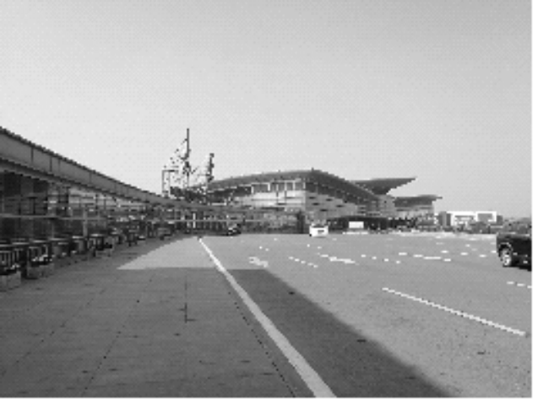
第32题图

类型四 购买、销售问题
33. (2021徐州)某网店开展促销活动，其商品一律按8折销售，促销期间用400元在该网店购得某商品的数量较打折前多出2件，问：该商品打折前每件多少元？

34. (2021朝阳)为了进一步丰富校园活动，学校准备购买一批足球和篮球，已知每个篮球的进价比每个足球的进价多25元，用2000元购进篮球的数量是用750元购进足球数量的2倍，求每个篮球和足球的进价各多少元？

35. (2021云南)“30天无理由退货”是营造我省“诚信旅游”良好环境，进一步提升旅游形象的创新举措．机场、车站、出租车、景区、手机短信……，“30天无理由退货”的提示随处可见，它已成为一张云南旅行的“安心卡”，极大地提高了旅游服务的品质．刚刚过去的“五·一”假期，旅游线路、住宿、餐饮、生活服务、购物等旅游消费的供给更加多元，同步的是云南旅游市场强劲复苏．某旅行社今年5月1日租用A、B两种客房一天，供当天使用．下面是有关信息：
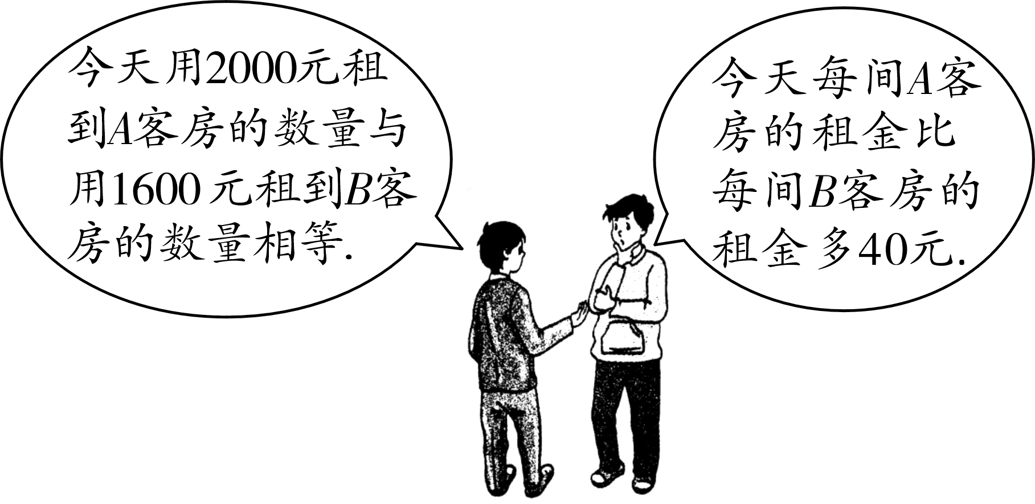
第35题图
请根据上述信息，分别求今年5月1日该旅行社租用的A、B两种客房每间客房的租金．

命题点5 一元二次方程及其解法

类型一 解一元二次方程
36. (2021海南)用配方法解方程x²－6x＋5＝0，配方后所得的方程是( )
A. (x＋3)²＝－4 B. (x－3)²＝－4
C. (x＋3)²＝4 D. (x－3)²＝4
37. (2019威海)一元二次方程3x²＝4－2x的解是________．
38. (2021无锡)解方程：(x＋1)²－4＝0.

39. (2021常德)解方程：x²－x－2＝0.

40. 全国视野 新考法 (2021嘉兴)小敏与小霞两位同学解方程3(x－3)＝(x－3)²的过程如下框：
$\boxed{\begin{matrix}小敏： \\ 两边同除以（x－3），得 \\ 3＝x－3， \\ 则x＝6.\end{matrix}}$
$\boxed{\begin{matrix}小霞： \\ 移项，得3(x－3)－(x－3)2＝0 \\ 提取公因式，得(x－3)(3－x－3)＝0 \\ 则x－3＝0或3－x－3＝0 \\ 解得x1＝3，x2＝0.\end{matrix}}$
你认为他们的解法是否正确？若正确请在框内打“√”；若错误请在框内打“”，并写出你的解答过程．

类型二 一元二次方程解的应用
41. (2021聊城)关于x的方程x²＋4kx＋2k²＝4的一个解是－2，则k值为( )
A. 2或4 B. 0或4 C. －2或0 D. －2或2
42. (2021青海省卷)已知m是一元二次方程x²＋x－6＝0的一个根，则代数式m²＋m的值等于________．

命题点6 一元二次方程根的判别式

类型一 已知方程判断根的情况
43. (2020沈阳)一元二次方程x²－2x＋1＝0的根的情况是( )
A．有两个不相等的实数根
B．有两个相等的实数根
C．没有实数根
D．无法确定
44. (2021邵阳)在平面直角坐标系中，若直线y＝－x＋m不经过第一象限，则关于x的方程mx²＋x＋1＝0的实数根的个数为( )
A. 0个 B. 1个
C. 2个 D. 1或2个

类型二 根据方程根的情况求字母的取值(范围)
45. (2021河南)若方程x²－2x＋m＝0没有实数根，则m的值可以是( )
A. －1 B. 0 C. 1 D. $\sqrt{3}$
46. (2021菏泽)关于x的方程(k－1)²x²＋(2k＋1)x＋1＝0有实数根，则k的取值范围是( )
A. k＞$\frac{1}{4}$且k≠1 B. k≥$\frac{1}{4}$且k≠1
C. k＞$\frac{1}{4}$ D. k≥$\frac{1}{4}$
47. (2021郴州)关于x的一元二次方程x²－5x＋m＝0有两个相等的实数根，则m＝________．

命题点7 一元二次方程根与系数的关系
48. (2021怀化)对于一元二次方程2x²－3x＋4＝0，则它根的情况为( )
A. 没有实数根
B. 两根之和是3
C. 两根之积是－2
D. 有两个不相等的实数根
49. (2021南充)已知方程x²－2021x＋1＝0的两根分别为x₁，x₂，则x－$\frac{2021}{x2}$的值为( )
A. 1 B. －1 C. 2021 D. －2021
50. (2021北京)已知关于x的一元二次方程x²－4mx＋3m²＝0.
(1)求证：该方程总有两个实数根；
(2)若m＞0，且该方程的两个实数根的差为2，求m的值．

命题点8 一元二次方程的实际应用

类型一 变化率问题
51. (2021内江)某商品经过两次降价，售价由原来的每件25元降到每件16元，已知两次降价的百分率相同，则每次降价的百分率为( )
A. 20% B. 25% C. 30% D. 36%
52. (2021东营)“杂交水稻之父”——袁隆平先生所率领的科研团队在增产攻坚第一阶段实现水稻亩产量700公斤的目标，第三阶段实现水稻亩产量1008公斤的目标．
(1)如果第二阶段、第三阶段亩产量的增长率相同，求亩产量的平均增长率；
(2)按照(1)中亩产量增长率，科研团队期望第四阶段水稻亩产量达到1200公斤，请通过计算说明他们的目标能否实现．

类型二 传播、分裂问题
53. (2021龙东地区)有一个人患了流行性感冒，经过两轮传染后共有144人患了流行性感冒，则每轮传染中平均一个人传染的人数是( )
A. 14 B. 11 C. 10 D. 9

类型三 图形面积问题
54. (2021徐州)如图，四边形ABCD与AEGF均为矩形，点E、F分别在线段AB、AD上．若BE＝FD＝2 cm.矩形AEGF的周长为20 cm，则图中阴影部分的面积为________cm².
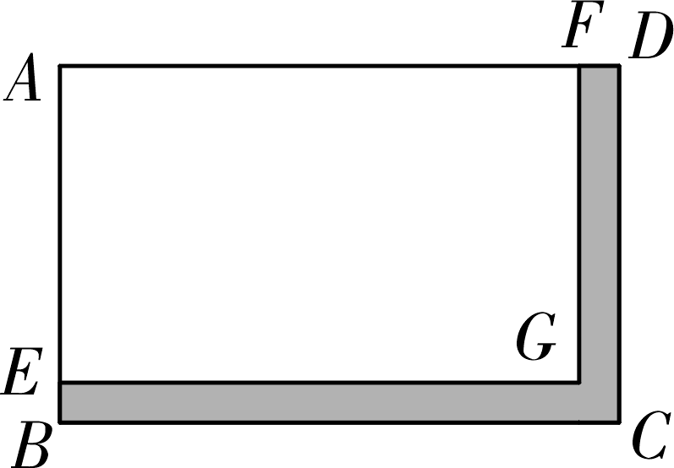
第54题图

类型四 每每问题
55. (2021 菏泽)列方程(组)解应用题
端午节期间，某水果超市调查某种水果的销售情况，下面是调查员的对话：
小王：该水果的进价是每千克22元；
小李：当销售价为每千克38元时，每天可售出160千克；若每千克降低3元，每天的销售量将增加120千克．
根据他们的对话，解决下面所给问题：超市每天要获得销售利润3640元，又要尽可能让顾客得到实惠，求这种水果的销售价为每千克多少元？

其他类型
56. (2021山西)2021年7月1日是建党100周年纪念日，在本月日历表上可以用一个方框圈出4个数(如图所示)，若圈出的四个数中，最小数与最大数的乘积为65，求这个最小数(请用方程知识解答)．
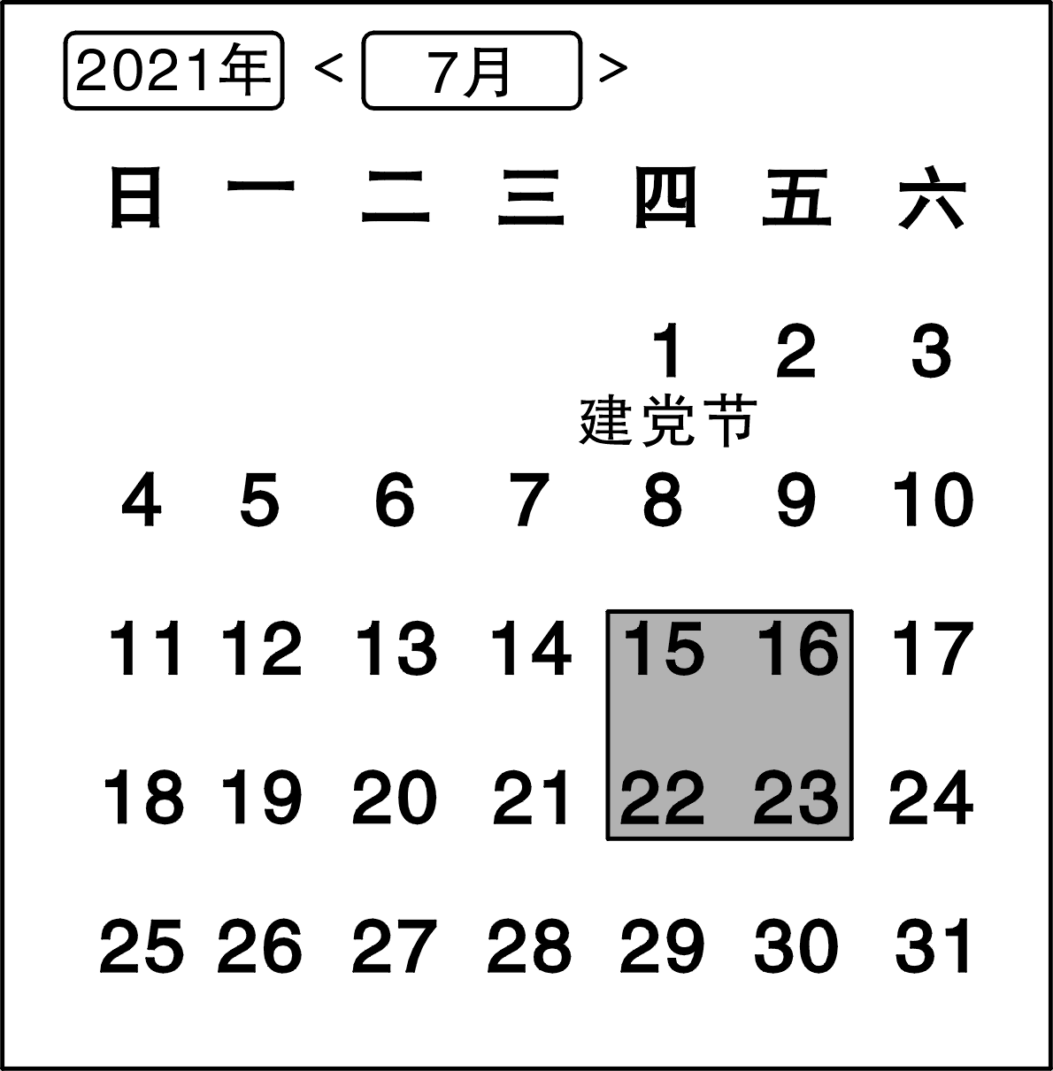
第56题图

